**PRESSMEDDELANDE**2016-11-02

Jessica Liljedahl läser till fastighetsmäklare med FEI FLEX

**“Jag studerar både från köket och sovrummet”**

**Jessica Liljedahl, 39 år från Stockholm arbetar heltid och kan tack vare sin arbetsgivare läsa till Fastighetsmäklare, 120 poäng, med FEI FLEX på fritiden. Dessutom är hon gift och har två barn, ett hektiskt schema som fungerar tack vare möjligheten att följa webblektionerna var och när hon vill.**

**– Jag sitter nästan alltid hemma, antingen i köket eller i sovrummet. På så sätt kan jag kolla status med övriga i familjen, vem som är ute och jagar Pokemon och hinner till och med ta ett varv i stekpannan!**

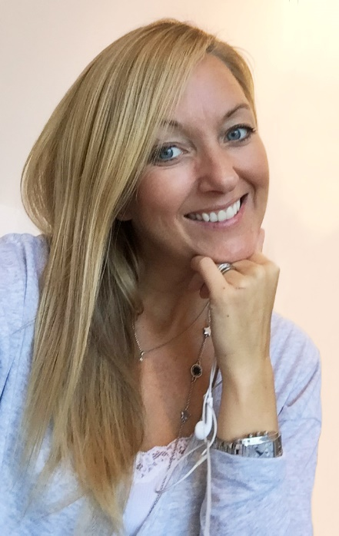Sedan 1,5 år tillbaka arbetar tvåbarnsmamman Jessica Liljedahl som mäklarassistent. När vdn på företaget föreslog att hon skulle studera vidare till mäklare med FEI FLEX tvekade Jessica inte framförallt eftersom utbildningen bekostas av arbetsgivaren.

– Jag har alltid varit intresserad av fastigheter i alla former och kände att detta var helt rätt, säger hon.

Utbildningen genomförs i samarbete med Högskolan Väst och är utformad efter Fastighetsmäklarinspektionens krav för att bli registrerad fastighetsmäklare. Genom det flexibla utbildningskonceptet, bra planering och uppbackning av sin man får Jessica ihop alla bitar i familjepusslet. Men första lektionen var väldigt nervös.

– Jag hade ju ingen aning om vad som väntade. Jag har väl egentligen aldrig gillat att plugga eller att göra läxor och hade i princip noll med mig i bagaget vad gäller juridik, skatterätt och ekonomistyrning, så min enda tanke var att det här aldrig kommer att gå vägen, säger Jessica.

Jessica Liljedahl läser till Fastighetsmäklare 120 poäng med FEI FLEX som ges i samarbete med Högskolan Väst.

Men det gjorde det visst. Och dessutom mycket lättare än vad hon trott.

– Jag har nog jobbat lika mycket med mig själv som med pluggandet under resans gång, man måste helt enkelt våga tro på sig själv och ta steget. Om det är något som har överraskat mig så är det faktiskt jag själv, säger hon.

Möjligheten att styra över när, var och hur hon ville ta till sig lektionerna var perfekt för att kunna kombinera studier med jobb och familj.

– Det bästa med utbildningen är ju att den går relativt fort, har ett smidigt upplägg och är på distans. Jag har valt att vara med på de flesta lektioner live, alltså på utsatt tid, men det väljer du helt själv. Kan du inte just då så spelas det in och du kan titta ikapp när du vill.

Jessica följer webblektionerna hemifrån, oftast i köket, beroende på hur många som är hemma, eller så stänger hon in sig i sovrummet där hon har ett litet skrivbord.

–Det beror också på vilken kurs jag har just då. Ibland delas man in i grupprum, främst i kursen fastighetsrätt där man ska diskutera olika praktikfall tillsammans och då är även webbkameran på. Då får man kamma sig en extra gång!

När det blir paus under lektionen hinner Jessica snabbt se vad övriga familjemedlemmar håller på med och kanske lägga en sista hand vid kvällsmaten.

– FEI är väldigt duktiga på att lägga in en välbehövlig paus i programmet, precis när man känner att tålamodet börjar tryta lite. Perfekt för att ta en snabb check-up med familjen, säger Jessica.

När studierna är klara kommer hon att fortsätta arbeta på sitt nuvarande företag, fast då som fastighetsmäklare och inte assistent. Att läsa vidare på distans är något Jessica varmt rekommenderar.

– Har du bara viljan och rätt inställning så kommer du att klara det. Visst är det tufft och ett högt tempo, men då tänker jag bara på min målbild att bli färdig mäklare, det känns som en bra belöning för allt slit.

**Utbildningen Fastighetsmäklare 120p** genomförs i samarbete med Högskolan Väst. Mer information hittar du här <http://www.fei.se/kurs/fastighetsmaklare-120hp>

Samtliga kurser som erbjuds med FEI FLEX <http://www.fei.se/feiflex>

**FEIs nyhetsrum:** <http://www.mynewsdesk.com/se/foeretagsekonomiska-institutet>

**För ytterligare information**Magnus Rolf, vd på FEI, 0708-60 61 52, [magnus.rolf@fei.se](mailto:magnus.rolf@fei.se)  
Magnus Sjöbäck, presskontakt, 0704-45 15 99, [magnus.sjoback@greatness.se](mailto:magnus.sjoback@greatness.se)